**NỘI DUNG TỰ HỌC TIN 10**

**BÀI TẬP THỰC HÀNH 10: SỬ DỤNG TRÌNH DUYỆT WEB**

**(Tuần lễ từ 04-09.5)**

**Yêu cầu:**

* **Học sinh ghi ý chính vào tập**
* **Làm thực hành theo hướng dẫn**

**I. Khởi động trình duyệt IE**

Ta sẽ làm quen với việc tìm kiếm thông tin nhờ sử dụng trình duyệt **Internet Explorer** (viết tắt là IE). Để khởi động trình duyệt, ta thực hiện một trong các thao tác sau:

- Nháy đúp chuột vào biểu tượng của **IE**Tin học 10 Bài tập và thực hành 10: Sử dụng trình duyệt internet explorer | Giải bài tập Tin học 10 hay nhất tại VietJacktrên màn hình nền;

  - Nhấn phím **Internet** trên bàn phím (nếu có).

Trên màn hình xuất hiện cửa sổ làm việc của **IE** (hình dưới):

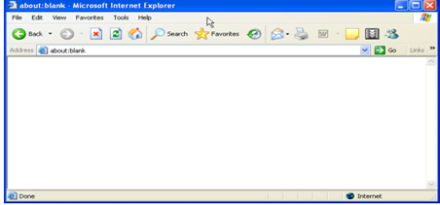

**II. Truy cập trang Web bằng địa chỉ**

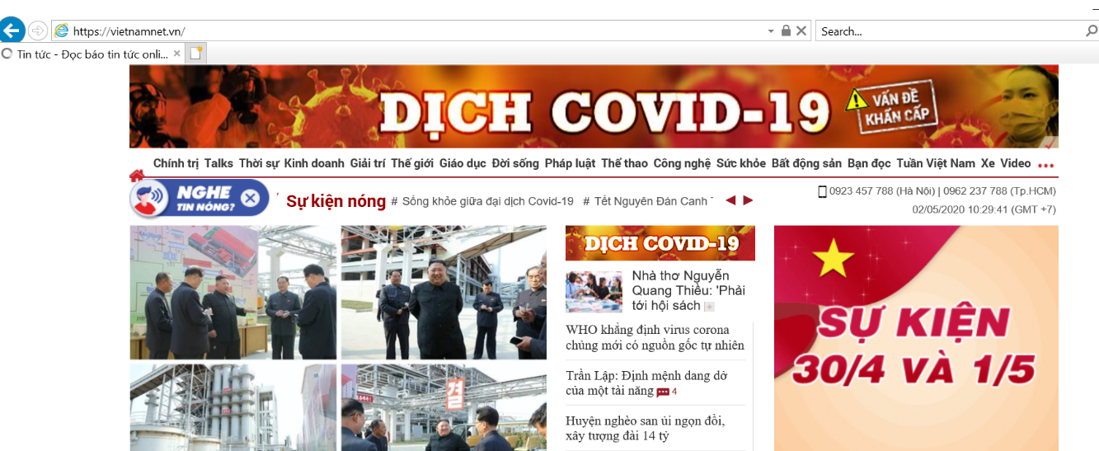

Khi đã biết địa chỉ của một trang web, ví dụ http://vietnamnet.vn là trang chủ của VietnamNet, để truy cập trang web đó thực hiện theo các bước sau:

- B1: Gõ vào dòng Address: http://vietnamnet.vn;

- B2: Nhấn phím Enter.

Trang web được mở ra trên.

**III. Duyệt trang Web**

- Nháy chuột vào nút lệnh ←(Back) để quay về trang trước đã duyệt qua;

- Nháy chuột vào nút lệnh ←(Forward) để đến trang tiếp theo trong các trang đã duyệt qua;

- Nháy chuột vào các liên kết để chuyển từ một trang web này đến một trang web khác.

**Chú ý:**

+ Các địa chỉ liên kết thường là những cụm từ được gạch chân hoặc được hiển thị với màu xanh dương, Có thể dễ dàng nhận biết các địa chỉ liên kết bằng việc con trỏ chuột sẽ chuyển thành hình bàn tay khi di chuột vào địa chỉ liên kết.

+ Ví dụ: Nháy chuột vào địa chỉ liên Giáo dục của trang http://vietnamnet.vn thì trang web về giáo dục của http://vietnamnet.vn sẽ được hiển thị.

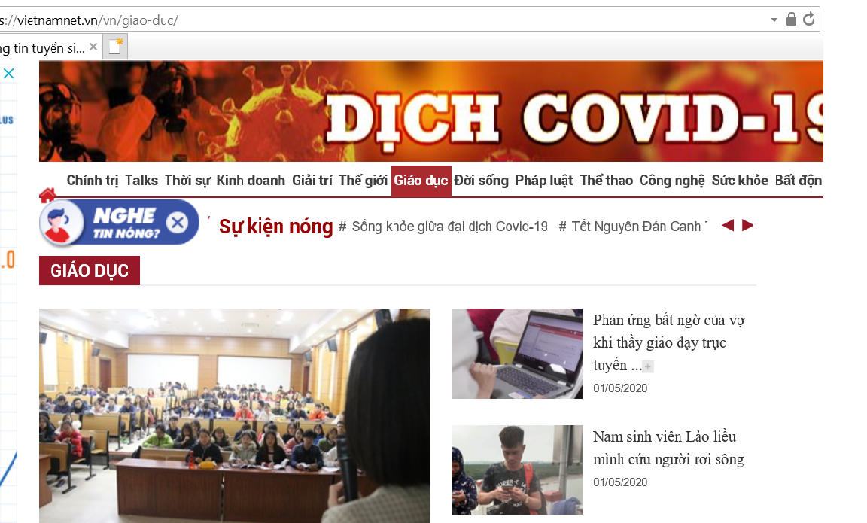

+ Người dùng có thể dừng lại để đọc các thông tin hoặc nháy chuột vào các liên kết khác trong trang này để mở ra các trang web tương ứng.

**Chú ý:** *Ngoài trình duyệt web* ***Internet Explorer****trên, học sinh có thể sử dụng một số trình duyệt we khác tương tự như: Fire fox, Google chorme, Cốc cốc,…*